**会计学院优秀宿舍情况反馈（含照片）**

**宿舍号： 文泽园4#110**

**宿舍成员：李雪鹏、赵国立、韩子轩、杨木易、郭志飞**

**班级： 15级会计9班**

**班主任： 韩朔**

**日期： 2016/4/24**

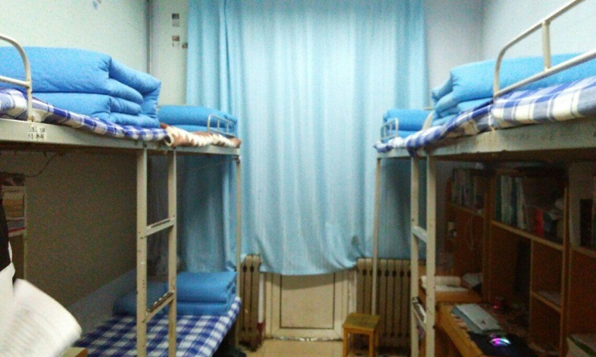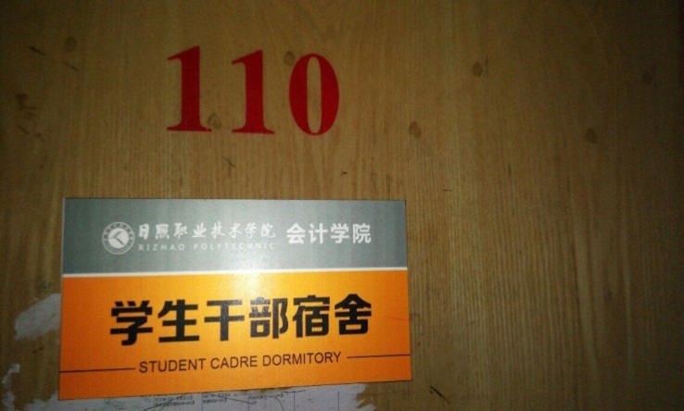

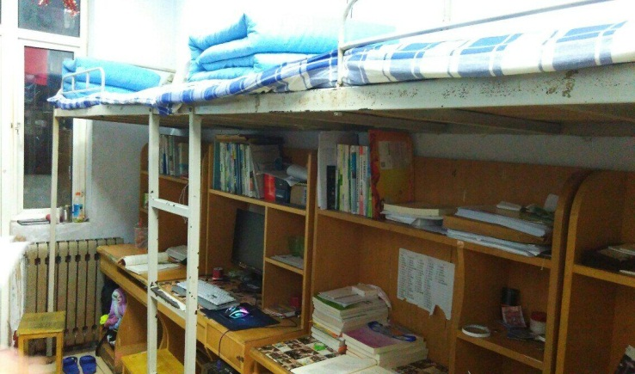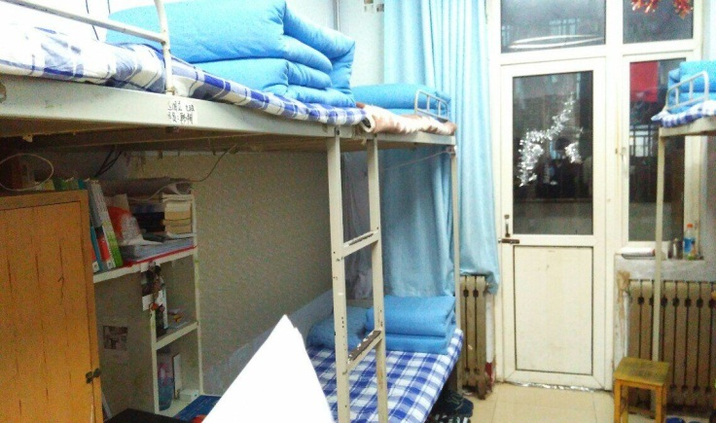

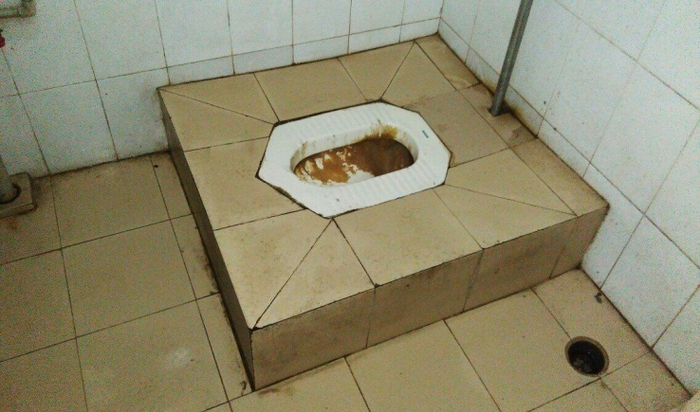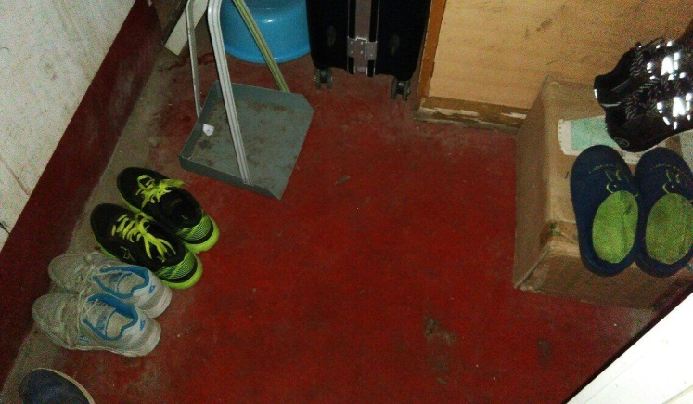

**会计学院优秀宿舍情况反馈（含照片）**

**宿舍号： 文泽园4#114**

**宿舍成员：赵宝弟、李逸飞、苏京斌、代仁贺、范开拓**

**班级： 15级会电3班、15级会电4班**

**班主任： 王勇超**

**日期： 2016/4/24**

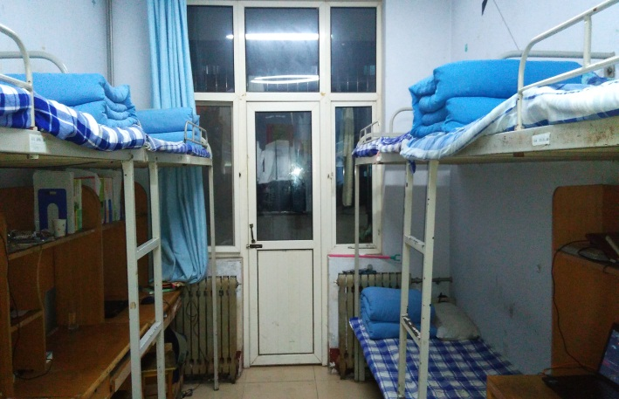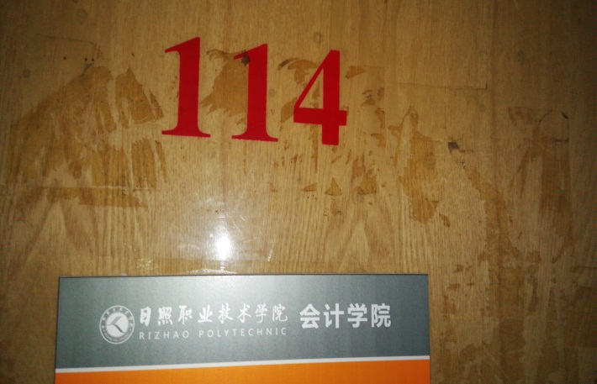

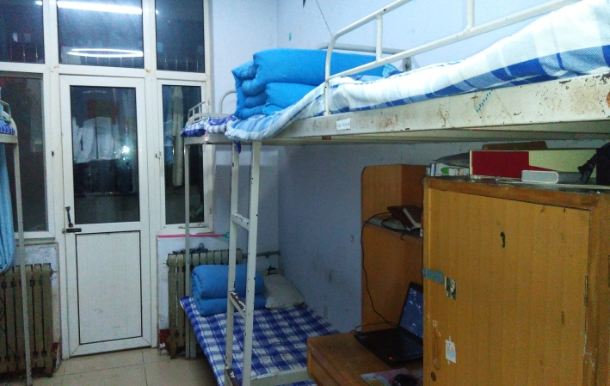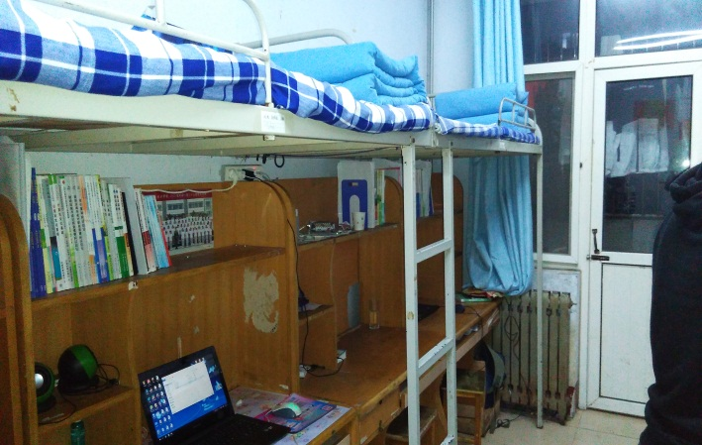

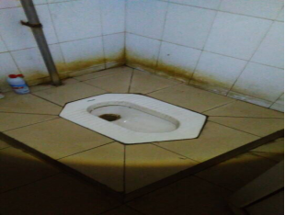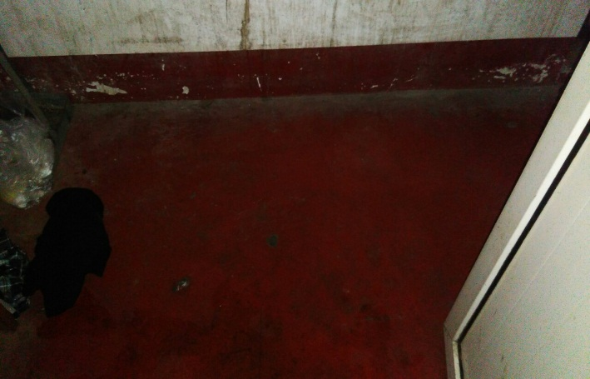

**会计学院优秀宿舍情况反馈（含照片）**

**宿舍号： 文泽园7#607**

**宿舍成员：庞宠宠、陈甜甜、张丽芳、张金雪、王紫薇**

**班级： 15级会计9班**

**班主任： 韩朔**

**日期： 2016/4/24**

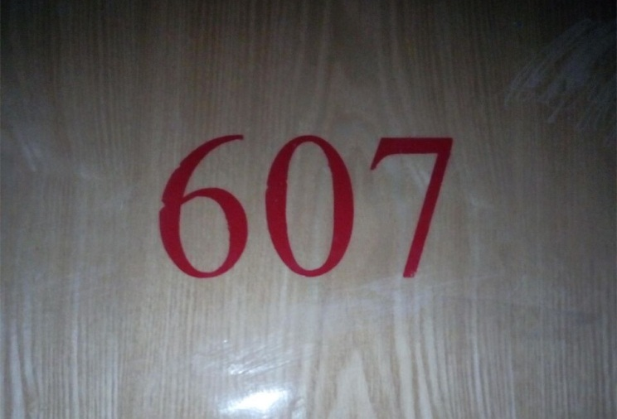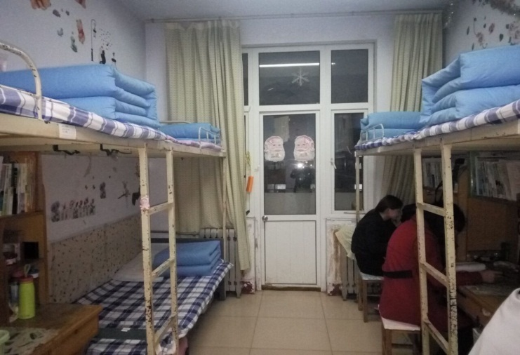

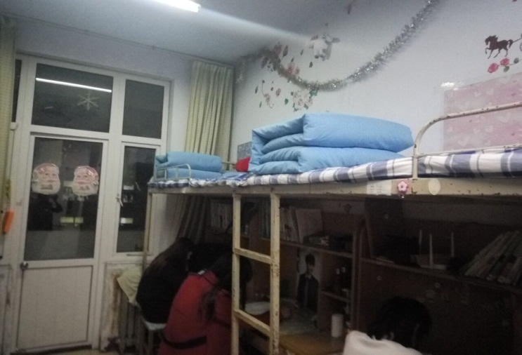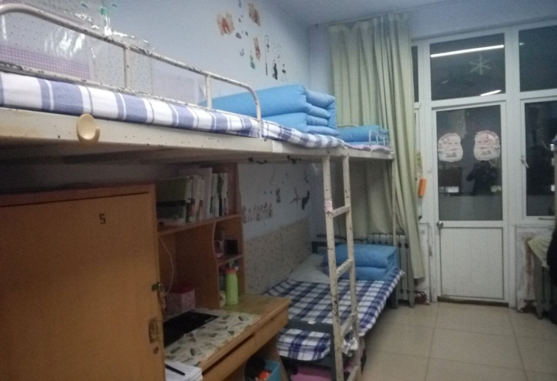

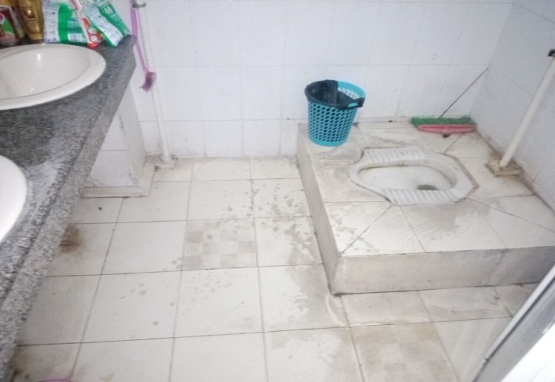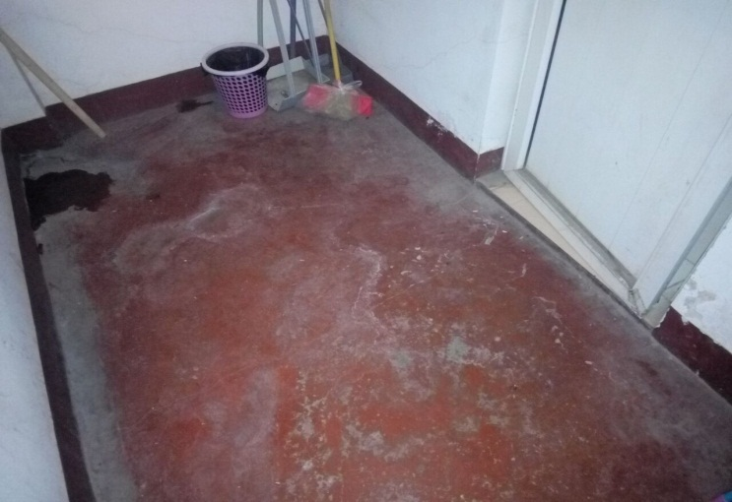

**会计学院优秀宿舍情况反馈（含照片）**

**宿舍号： 文泽园7#620**

**宿舍成员：陈小雪、李晓莹、赵雪栋、赵晴晴、王慎**

**班级： 15级会统1班**

**班主任： 王帅**

**日期： 2016/4/24**

